Prénom : ................................ | Date : ...................................................................................

 | Je compte jusqu’à… 90 (05)

- Combien y a-t-il de feuilles ?

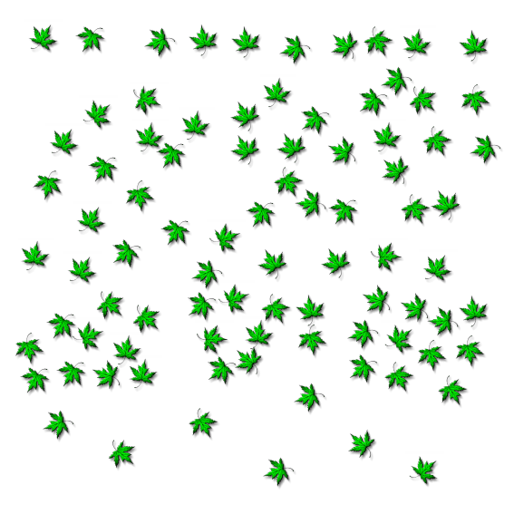

………………………………………………………………………………………………………………………………………..………………………………

………………………………………………………………………………………………………………………………………..………………………………

………………………………………………………………………………………………………………………………………..………………………………

Il y a ……… feuilles.

- Comment as-tu fait pour compter toutes ces feuilles ?

………………………………………………………………………………………………………………………………………..………………………………

………………………………………………………………………………………………………………………………………..………………………………

………………………………………………………………………………………………………………………………………..………………………………

